平成２５年度大阪府安全なまちづくり推進会議活動報告

１ 安全なまちづくり推進月間の取組み

- 大阪安全なまちづくりキャンペーンの開催
府民のみなさんが、安全で安心して暮らせるまち大阪の実現に向けて、毎年
１０月を「安全なまちづくり推進月間」と定め、街頭犯罪等の防止に向けた広報 啓発活動を行っています。昨年度の推進月間では、府内の自治体、警察、府民のみなさん等と連携して、各地で開催された防犯キャンペーンに参加し、「街頭犯罪のさらなる減少」、「子どもや女性の犯罪被害の防止」を呼びかけました。

◇ 大阪安全なまちづくりキャンペーン（大阪市）
日 時：平成２５年１０月１日（火曜日）午後２時から午後３時３０分
場 所：大阪市阿倍野区阿倍野筋１－６－１
あべのキューズモール（スカイコート）
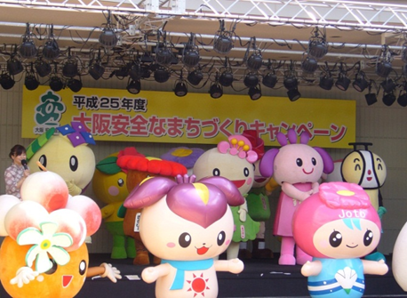
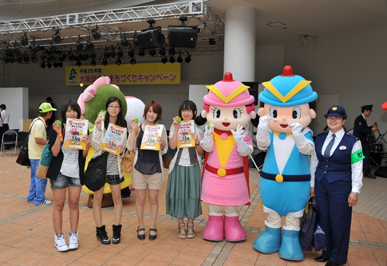

大阪市各区のマスコットが集合 防犯ブザーの活用を呼びかけ

◇ 大阪安全なまちづくりキャンペーン（八尾市）
日 時：平成２５年１０月１１日（金曜日）午前１１時から午後０時
場 所：大阪府八尾市光町２－３ アリオ八尾（イベント広場）
ゲスト：タレント 宇都宮 まき さん（１日八尾警察署長）
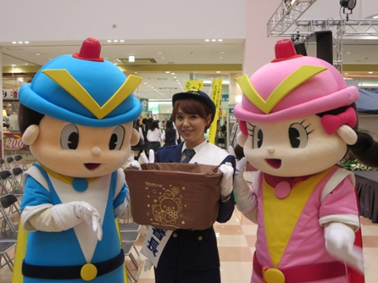
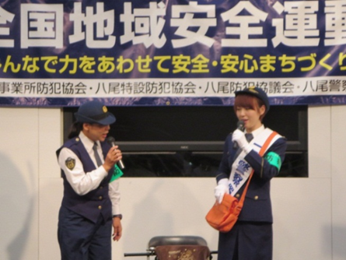

ひったくり防止カバーの活用を呼びかけ 宇都宮 まき さんも防犯教室に参加

◇ 泉ヶ丘地区安全なまちづくりフェスティバル（堺市）
日 時：平成２５年１０月１３日（日曜日）午後２時から午後３時
場 所：堺市南区茶山台１－２－１ 泉北高速鉄道「泉ヶ丘駅」前（噴水広場）
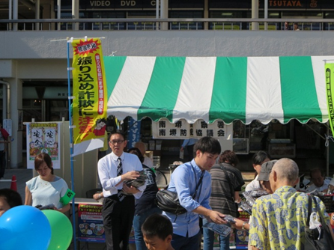
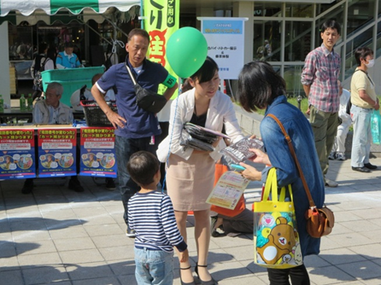

南堺警察署の防犯ブース ひったくり防止カバーや犯罪情勢記載のチラシを配布

◇ 大阪安全なまちづくりキャンペーン（吹田市）
日 時：平成２５年１０月１９日（土曜日）午前１１時から午後０時
場 所：大阪府吹田市朝日町１－１０ ＪＲ吹田駅前（さんくす夢広場）
ゲスト：ガンバ大阪マスコットガンバボーイ（１日吹田警察署長）
ガンバチアのみなさん
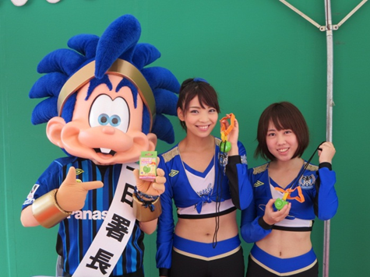
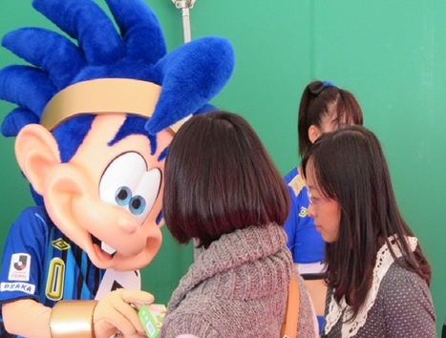

防犯ブザーの活用を呼びかけ（ガンバボーイ＆ガンバチア） 子どもや女性のみなさんに防犯ブザーを配布
２ 子ども防犯大使による広報啓発

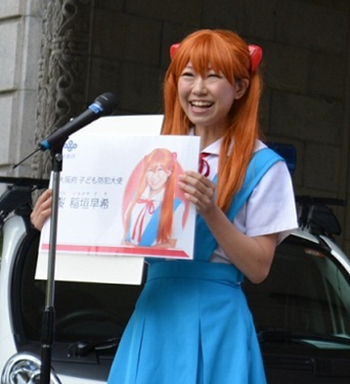
◇ 大阪府では、社会全体で子どもを犯罪から守る気運を高め
るために、昨年、株式会社よしもとクリエイティブ・エージェ
ンシー所属の桜 稲垣早希さんを「大阪府子ども防犯大使」に
任命しました。
桜 稲垣早希さんには、「大使」として広く府民のみなさま
に対し、青色防犯パトロール活動や防犯ブザーなど子ども
の安全安心に関する情報について、広報啓発を行っていた
だいています。
○ 任命式：１０月２９日（火）大阪府庁 本館正面玄関前
○ 防犯ブザーの配布：１１月１３日（水）寝屋川市立堀溝小学校体育館
大阪府民共済提供により寝屋川市の小学１年生に防犯ブザー２，０００個を贈呈

